Poznámky Úč MÚJ 3-01
IČO
4
8
2
4
1
7
8
4
DIČ
2
1
2
0
1
0
1
2
0
3
Čl. I Všeobecné údaje o účtovnej jednotke
Čl. I (1) , (3) Všeobecné údaje
Lillien s.r.o.
Čl. I (1) Obchodné meno účtovnej jednotky:
Blažeja Bullu 4103/7, 03608, Martin
Sídlo:
1
Čl. I (3) Priemerný počet zamestnancov:
Čl. II Informácie o prijatých postupoch
Čl. II (1) Nepretržité pokračovanie účtovnej jednotky
Čl. II (1) Účtovná závierka je zostavená za splnenia predpokladu, že účtovná jednotka bude nepretržite pokračovať vo svojej činnosti:
Áno
Nie
Čl. II (2) Spôsob oceňovania jednotlivých položiek majetku a záväzkov
Čl. II (2) Spôsob oceňovania jednotlivých položiek majetku a záväzkov
Popis položky
Ocenenie majetku a záväzkov
Poznámka k oceneniu
Dlhodobý nehmotný majetok
Dlhodobý hmotný majetok
Dlhodobý finančný majetok
Zásoby
Cenou platnou v dobe obstarania
Cenou platnou v dobe obstarania
Cenou platnou v dobe obstarania
Menovitou hodnotou
Pohľadávky
Krátkodobý finančný majetok
Záväzky vrátane rezerv, dlhopisov, pôžičiek, úverov
Derivátové operácie
Cenou platnou v dobe obstarania
Čl. II (2) Spôsob oceňovania jednotlivých položiek majetku a záväzkov (účtovanie a úbytok
zásob)
Čl. II (2) Spôsob oceňovania jednotlivých položiek majetku a záväzkov (účtovanie a úbytok zásob)
Pri účtovaní zásob postupovala účtovná jednotka podľa § 43 postupov účtovania v PÚ:
spôsobom A účtovania zásob
spôsobom B účtovania zásob
Úbytok zásob rovnakého druhu účtovná jednotka oceňovala:
váženým aritmetickým priemerom z obstarávacích cien alebo vlastných nákladov
Strana: 1
Vytvorené v programe OMEGA - podvojné účtovníctvo a legislatíva bez starostí. © KROS a.s., www.kros.sk/omega
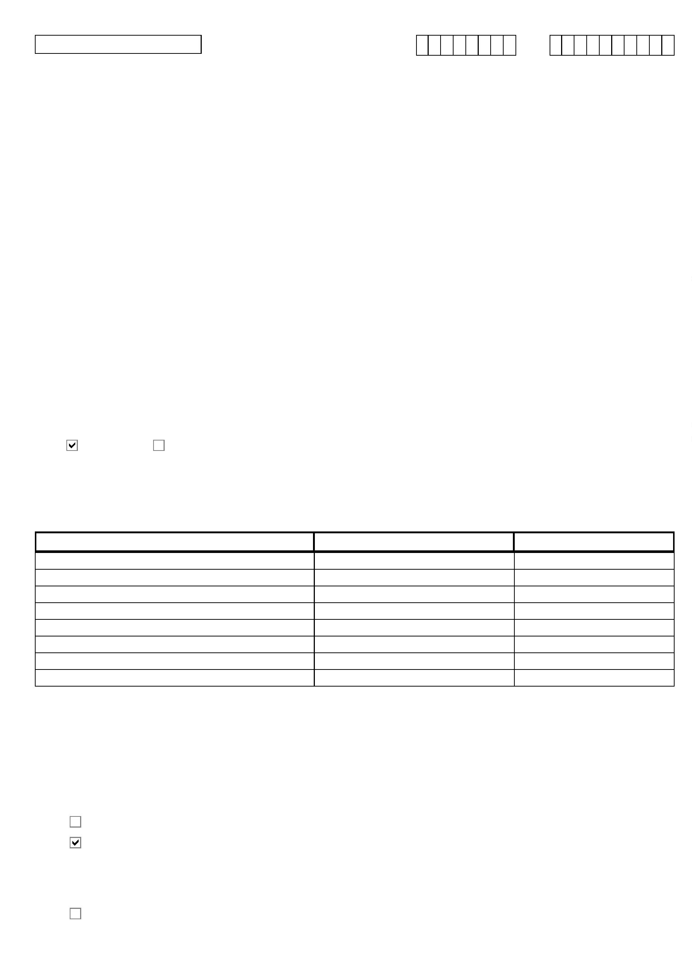

Poznámky Úč MÚJ 3-01
IČO
4
8
2
4
1
7
8
4
DIČ
2
1
2
0
1
0
1
2
0
3
metódou FIFO (1. cena na ocenenie prírastku zásob sa použila ako 1. cena na ocenenie úbytku zásob)
iným spôsobom:
Čl. II (3) Spôsob zostavenia odpisového plánu pre jednotlivé druhy dlhodobého majetku
Čl. II (3) Spôsob zostavenia odpisového plánu pre jednotlivé druhy dlhodobého majetku
Dlhodobý nehmotný majetok:
odpisový plán účtovných odpisov vychádzal z požiadavky zákona č. 431/2002 o účtovníctve. Majetok sa odpisoval počas
predpokladanej doby používania zodpovedajúcej spotrebe budúcich ekonomických úžitkov z majetku. Odpisové sadzby pre
účtovné a daňové odpisy dlhodobého nehmotného majetku sa rovnajú.
Dlhodobý hmotný majetok:
Dlhodobý hmotný majetok:
odpisový plán účtovných odpisov sa zostavil interným predpisom, v ktorom sa vychádzalo z predpokladaného opotrebenia
zaraďovaného majetku zodpovedajúceho bežným podmienkam jeho používania. Účtovné a daňové odpisy sa nerovnajú.
odpisový plán účtovných odpisov sa zostavil interným predpisom, v ktorom sa vychádzalo z metód používaných pri vyčíslovaní
daňových odpisov. Účtovné a daňové odpisy sa rovnajú.
Odpisový plán bol ovplyvnený týmito skutočnosťami:
Spôsob zostavenia odpisového plánu pre jednotlivé druhy dlhodobého nehmotného a hmotného majetku
Druh majetku
Doba odpisovania
Sadzba odpisov
Odpisová metóda
Rovnomerná
Motorové vozidlo
4 roky
25%
Strana: 2
Vytvorené v programe OMEGA - podvojné účtovníctvo a legislatíva bez starostí. © KROS a.s., www.kros.sk/omega
